《迪尚综合服务中心监控项目》询价文件

迪尚综合服务中心监控项目询价文件
询价编号：[DS-2026-0414-JK]
发布日期：2026年4月14日
采购单位：[迪尚集团威海进出口有限公司 ]

一、项目概况
- 项目名称：迪尚综合服务中心监控项目
- 项目地点：迪尚综合服务中心1层、2层
- 建设内容：
- 在服务中心1层、2层安装42个网络摄像机。
- 监控室设置在中心1楼，所有摄像机信号需接入该监控室。
- 包含设备采购、安装、布线、调试及售后服务。

二、采购内容及技术要求
供应商提供的产品及服务必须满足或优于以下要求：

1. 主要设备参数要求
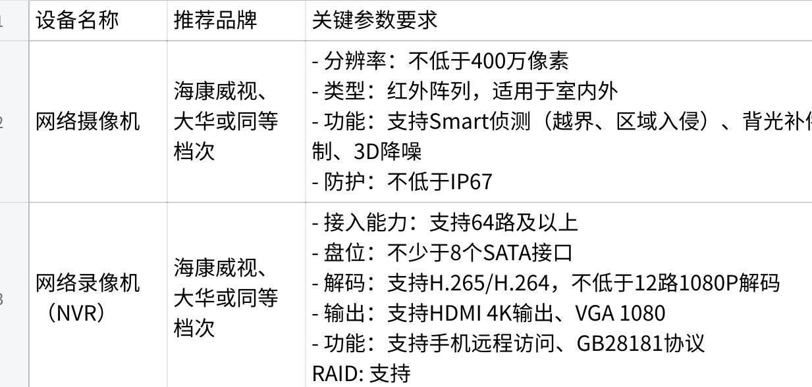
点击图片可查看完整电子表格

2. 辅材及施工要求
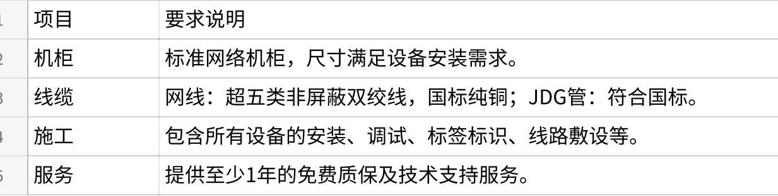
点击图片可查看完整电子表格

三、商务要求
- 报价要求：
- 请根据本文件要求进行整体打包报价。
- 报价应包含设备、辅材、人工、税金等所有费用，为最终验收合格的价格。
- 请提供详细的分项报价单（格式见附件）。
- 交付周期：合同签订后 xx日内完成全部安装调试并交付使用。
- 付款方式：建议方式（可协商）：
- 项目验收后支付95%付款。
- 6个月后支付5% 尾款。
- 质保期：自项目验收合格之日起，提供不少于 [1年] 的免费质保。

四、供应商资格要求
- 具有独立法人资格，持有有效的营业执照。
- 经营范围包含安防工程、弱电工程或相关业务。
- 近三年内无重大违法记录。

五、报价文件要求
请供应商提交的报价文件（密封）应包含以下材料：
- 分项报价清单（参考本文件附件格式，加盖公章）。
- 技术方案：对主要设备参数、施工方案的简要说明，如选用非推荐品牌，需提供技术对比表证明满足要求。
- 营业执照副本复印件（加盖公章）。
- 服务承诺：包括但不限于质保期、响应时间、售后支持等。

六、评审办法
本次询价将采用 “符合基本需求的前提下，最低价评审法”。
即：在满足全部技术要求、商务要求和资格要求的前提下，报价最低者成交。

七、时间安排与联系方式
- 现场查看：如有需要，可于 2026年4月17日 15:30前联系我方，统一安排现场查看。
- 报价截止时间：2026年4月20日 08:30
- 报价文件递交地点：迪尚集团11楼数据运营中心
- 联系方式：汪翰泽 5217808

附件：分项报价清单（参考）
供应商
摄像头型号
参数

数量 | 42（个）
金额（元）
录像机型号
参数
数量 | 1（个）
金额（元）
硬盘型号
容量 | 8T
数量
金额（元）
交换机型号
数量 | 3（个）
金额（元）
辅材及人工 | 若干（机柜、JDG管、网线、人工）
金额（元）
合计金额（元）

